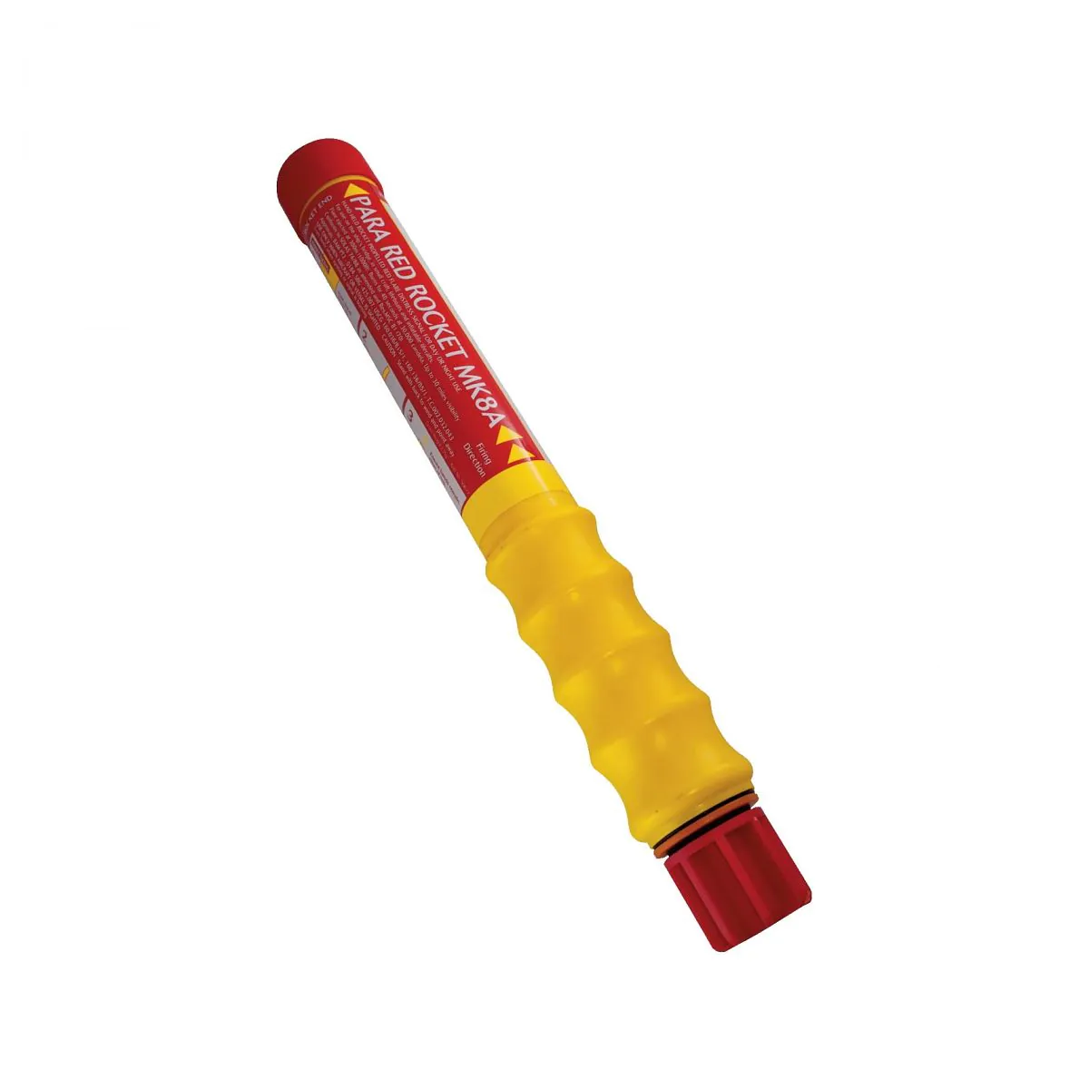

Rakieta spadochronowa szt.15